Les clés du comportement
Le tableau « Les clés de mon comportement » sera rempli chaque jour par l’enseignante.
Il doit être vu et signé par les parents chaque jour.

Le fonctionnement des clés :
Pour pouvoir ouvrir la porte de la réussite, il faut cinq clés : la clé de l’écoute, la clé du respect, la clé du travail, la clé du soin ainsi que la clé du temps et de l’espace.

Pour gagner une clé, elle doit être verte. Lorsque toutes les clés (ou au moins trois par jour) sont vertes, la porte de la réussite s’ouvre à la fin de la semaine.
Lorsque les conditions pour posséder la clé ne sont pas respectées, votre enfant est averti (système de couleurs ou de croix au tableau).
Au bout d’un certain nombre d’avertissements, la clé change de couleur (voir ci-dessous « les couleurs des clés »).
En cas de faute grave, la clé est perdue même si c’est le premier avertissement.
Si votre enfant fait suffisamment d’efforts, la clé peut rechanger de couleur.

Signature de l’élève :
Signature des parents :

Clé de l’écoute | ☺ J’écoute mon institutrice et mes camarades.  ☺ Je me mets en rang calmement et en silence.  ☺ Je respecte le silence et le calme en classe.  ☺ Je reste toujours sous la surveillance des adultes.
Clé du respect | ☺ Je lève le doigt pour prendre la parole.  ☺ J’attends que mon institutrice soit disponible pour l’appeler ou aller la voir.  ☺ Je respecte mes camarades et les adultes.  ☺ Je parle sur un ton agréable et je suis poli(e).  ☺ Je dis la vérité.  ☺ Je réalise mon travail sans tricher et sans déranger les autres.  ☺ J’aide mes camarades lorsque cela est possible.  ☺ Je ne me bats pas.  ☺ Je ne suis pas le chef des autres élèves.  ☺ Je fais signer mes avis et mes évaluations par mes parents.
Clé du travail | ☺ Je suis sérieux dans mon travail.  ☺ J’essaye et je persévère même si le travail est long et difficile.  ☺ Je participe au travail collectif et au travail de groupe.  ☺ J’assure ma responsabilité de la semaine.  ☺ Je fais mes devoirs et j’étudie mes leçons.
Clé du soin | ☺ Je soigne mon écriture et la présentation de mon travail.  ☺ Je range ou je colle mes feuilles au bon endroit.  ☺ Je respecte les feuilles données par mon institutrice, le mobilier et les jeux de la classe et de la cour.  ☺ Je prends soin de mon matériel et de celui des autres.  ☺ Je range mon banc et je le conserve propre.  ☺ Je veille à avoir les mains propres.  ☺ Je jette mes ordures à la poubelle en respectant le tri et je ramasse les papiers avant de sortir et dans la cour.  ☺ Je range à leur place les livres que je lis à la bibliothèque.  ☺ Je fais mon cartable correctement pour ne rien oublier à l’école ou à la maison.
Clé de l’espace et du temps | ☺ Je me mets au travail dès que mon institutrice à fini d’énoncer les consignes.  ☺ Je me mets rapidement en rang à la fin de la récréation ou pour aller au diner.  ☺ Je fais attention aux autres lorsque je joue dans la cour.  ☺ Je profite de la récréation pour aller aux toilettes, me laver les mains, manger et boire.  ☺ En classe, je me déplace uniquement lorsque j’ai la permission et que cela est nécessaire.
Le contenu des clés :

Les couleurs des clés :
Couleurs : |  | 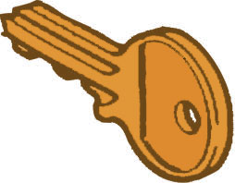 | 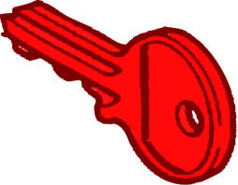 | 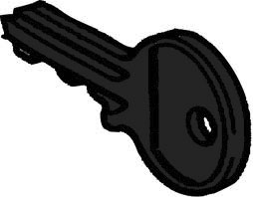
Appréciation : | Très bien ou bien | Satisfaisant | Insatisfaisant | Très insatisfaisant
Nombre d’avertissements | 0 à 2 | 3 à 4 | 5 à 6 | plus de 6
Récompenses/  sanctions associées | La semaine suivante :  - j’aurai le droit d’être le ‘mini prof’ pendant une journée.  ou  - je pourrai choisir un livre et le ramener un soir à la maison.  ou  - je pourrai choisir un objet dans la boîte à cadeaux.  ou  - j’aurai le droit de lire un livre à deux lors des moments libres.  ou  - j’aurai le droit de sortir seul en récréation dès qu’il sonne.  ou  - etc. (à définir avec les élèves) | La semaine suivante :  - je lirai un livre seul durant les moments libres.  ou  - je pourrai prendre un livre pour la journée en classe mais pas pour la maison.  ou  - je ne pourrai pas être chef de rang.  ou  - etc. | La semaine suivante :  - je ne pourrai pas être facteur, ni chef de rang, ni responsable du bac à tartines.  ou  - je ne pourrai pas prendre de jeux pendant les moments libres.  ou  - je peux être privé(e) d’une partie de la récréation.  ou  - je peux être isolé(e) à une table.  ou  - etc. | La semaine suivante :  J’assume toutes les sanctions de la clé rouge et :  - je devrai réparer ma faute si j’ai fait du tort ou si j’ai manqué de respect à quelqu’un.  ou  - mes parents pourront être convoqués à l’école.

